**Лабораторная работа 7. Сетевые модели**

**Цель работы:** Приобретение навыков сетевого планирования и составления сетевых графиков, приобретение опыта нахождения критического пути.

**Задание для выполнения:**

Лабораторная работа базируется на исследовании различных тематик в проектировании программных продуктов, составлении сетевых графиков для разных тем, нахождении критических путей в составленных графиках. Каждый проект принять условным или обобщенным, но допустимо делать упор на конкретные примеры.

|  |  |  |
| --- | --- | --- |
| Вариант | Проект для исследования | Время выполнения всех задач |
| Вариант 1, 7, 13 | «Создание десктопного приложения» | 65 дней |
| Вариант 2, 8, 14 | «Создание мобильной игры» | 50 дней |
| Вариант 3, 9, 15 | «Создание банковского приложения» | 65 дней |
| Вариант 4, 10, 16 | «Создание облачного хранилища» | 60 дней |
| Вариант 5, 11, 17 | «Создание веб-приложения» | 70 дней |
| Вариант 6, 12, 18 | «Создание компьютерной игры» | 90 дней |

**Задание 1. Структурное планирование.**

Подумайте и выделите в проекте, согласно вашему варианту не менее 4 этапов работ. Также разбейте полученные этапы на задачи, их количество в совокупности по этапам должно быть не менее 12. Пример оформления задания смотрите в приложении ниже и в лекционном материале по теме.

**Задание 2. Календарное планирование.**

Распределите время, отпущенное на ваш проект согласно вариантам, на выделенные вами этапы. Скорректируйте сформулированные вами задачи, если это необходимо.

|  |  |  |  |
| --- | --- | --- | --- |
| Код операции | Наименование операции | Предшествующие операции | t |
| I. АНАЛИЗ | | | | |
| Z1 | Исследование рынка и анализ требований |  | 2 |
| Z2 | Формирование концепции игры | Z1 | 3 |
| Z3 | Планирование проекта и ресурсов | Z2 | 3 |
| II. ПРОЕКТИРОВАНИЕ | | | | |
| Z4 | Проектирование UI/UX | Z2 | 5 |
| Z5 | Разработка механики игры | Z3, Z4 | 5 |
| Z6 | Создание графики и звуковой дизайн | Z3, Z4 | 5 |
| III. КОДИРОВАНИЕ | | | | |
| Z7 | Программирование игровой механики | Z4 | 9 |
| Z8 | Написание интерфейсного кода | Z5 | 8 |
| Z9 | Создание графических и звуковых эффектов | Z6 | 9 |
| IV. ТЕСТИРОВАНИЕ | | | | |
| Z10 | Проведение тестирования игры | Z7 | 7 |
| Z11 | Отладка и устранение ошибок | Z8, Z9, Z10, Z14 | 5 |
| Z12 | Подготовка к выпуску и оптимизация | Z11 | 4 |
|  | V. МАРКЕТИНГ |  |  |
| Z13 | Разработка маркетинговой системы | Z3, Z6 | 8 |
| Z14 | Создание рекламных материалов | Z13 | 7 |
|  | VI. Поддержка после выпуска |  |  |
| Z15 | Поддержка игры после выпуска | Z12 | 10 |

**Задание 3. Сетевой график, нахождение критического пути.**

Согласно составленному перечню задач и распределённому времени составьте сетевой график вашего проекта. Помните о правилах составления графика и вводите фиктивные операции и операции ожидания если это необходимо.

|  |
| --- |
| При построении сетевых графиков соблюдается ряд правил:   1. в сети не должно быть событий (кроме исходного), в которые не входит ни одна дуга; 2. не должно быть событий (кроме завершающего), из которых не выходит ни одной дуги; 3. сеть не должна содержать замкнутых контуров (циклов); 4. ***любая пара событий сетевого графика может быть соединена не более чем одной дугой;*** 5. ***номер*** начального ***события любой операции должен быть меньше номера ее*** конечного ***события.*** |

Найдите критический путь в составленном вами сетевом графике и обоснуйте его нахождение. Критический путь может быть меньше, чем время, отведенное на выполнение всех задач. Выделите, какие операции принадлежат критическому пути.

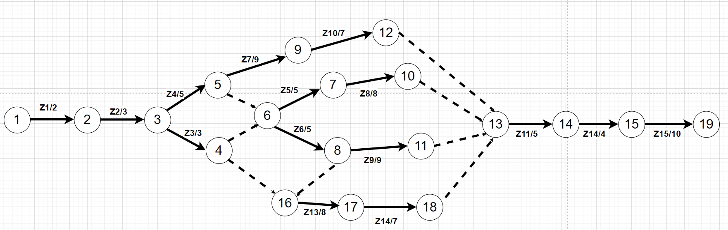

Если посмотреть по таблице самые важные пункты, то они и будут составлять критический путь.

Критический путь в данной сети задач будет следующим:

Z1->Z2->Z3->Z5->Z8->Z11->Z14->Z15

Сложив все эти значения, получим общее время выполнения всех задач по критическому пути: 2 + 3 + 3 + 5 + 8 + 5 + 4 + 10 = 40 дней.

**Критический путь:** Z1->Z2->Z3->Z5->Z8->Z11->Z12->Z15 =40 дней

**Вывод:** в ходе выполнения данной лабораторной работы, были изучены основные принципы и методы сетевого планирования, включая метод критического пути и метод оценки и обзора программ. Выбран был метод критического пути, так ка выполнялись работы, которые имеют строго определенные продолжительности. Пройдены этапы: структурное планирование, календарное планирование и оперативное управление. Была построена сетевая диаграмма проекта, определены критический путь и его стоимость. Изучены понятия о видах событий: исходное, завершающее и промежуточное. Изучены три операций: действительное, ожидания, фиктивная. Использование этих методов позволяет эффективно управлять проектами, планировать и контролировать время и ресурсы, необходимые для выполнения задач. Это важные инструменты для любого менеджера проекта, которые могут значительно повысить эффективность управления проектами.